МУНИЦИПАЛЬНОЕ БЮДЖЕТНОЕ ОБЩЕОБРАЗОВАТЕЛЬНОЕ УЧРЕЖДЕНИЕ
«СРЕДНЯЯ ОБЩЕОБРАЗОВАТЕЛЬНАЯ ШКОЛА № 6»
__________________________________________________________________
переулок Парковый, д.3, г.Гай, Оренбургская область, 462630
тел. (35362) 4-13-57, 4-31-08, Е-mail: gaischool6@rambler.ru

Витражное оформление зданий образовательных организаций

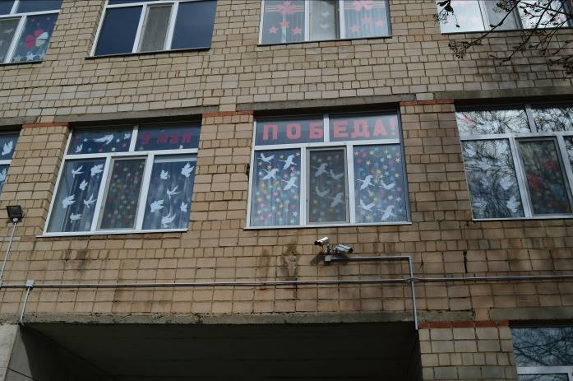

г. Гай, 2018г.

Цель:
Привлечение обучающихся, педагогические коллективы, общественность к решению проблем повышения уровня эстетической выразительности фасадов зданий образовательных организаций.
Задачи :
- организовать практическую деятельность по повышению уровня благоустройства территории образовательных организаций и их визуальной привлекательности в предпраздничные, праздничные дни;
- формировать интерес подрастающего поколения к социально значимой деятельности по преобразованию окружающей жизни;
- формировать у детей и подростков активную жизненную позицию посредством привлечения их к практической деятельности;
- создать атмосферу содружества, сотворчества, сотрудничества обучающихся, воспитанников, педагогов и родителей.

Поскольку День Победы - это великий праздник, очень важно сохранять память о подвигах нашего народа, о людях, подаривших нам мир ценой собственной жизни.
В преддверии этого праздника ребята МБОУ «СОШ №6» приняли активное участие на праздничное оформление зданий образовательных организаций Гайского городского округа. Необычно, креативно и патриотично ребятами и учителями были оформлены кабинеты к празднованию Дня Победы в Великой Отечественной войне 1941-9945годов и, празднованию Дня города.
В качестве центрального элемента к 73-летию Победы в ВОВ избрано изображение белого голубя - птицы, являющейся символом мира в любой части планеты. Дополнительным -символьным элементом выступает изображение Георгиевской ленты, традиционно ассоциирующейся с храбростью, мужеством, героизмом и готовностью к самопожертвованию. Небесно-синий цвет фона символизирует Новую Жизнь, Небо и Весну.
Сегодня торжество переплелось с гордостью и горечью, ставшее «праздником со слезами на глазах». Он стал по-настоящему семейным праздником. Нет такой семьи, у которой война не забрала кого – то из родных. Нас объединяют чувства благодарности дедам и прадедам. Мы должны передавать эти ценности из поколения в поколение. Поэтому наша школа никогда не остается в стороне от волнительных приготовлений к этому великому Дню: навещаем ветеранов войны , участвуем в конкурсе сочинений, готовимся к шествию Бессмертного полка вместе со всей страной. И конечно, традицией стало украшать окна на тему Великой Победы в нашей школе.
Каждый ученик нашей школы с гордостью носит в груди память погибшим за Победу и мир на земле.

Главный вход в школу

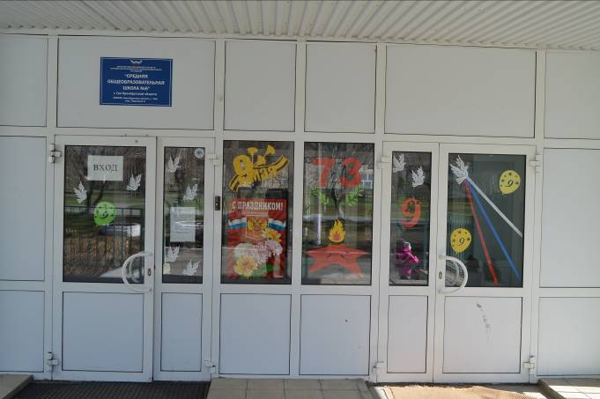
Холл 1 этаж

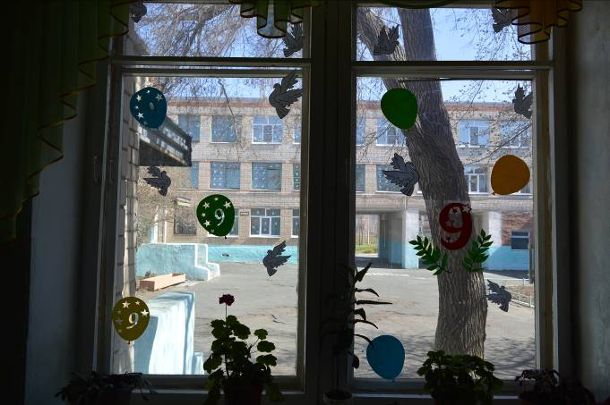
Из этих окошек видна противоположная сторона первого и второго этажей
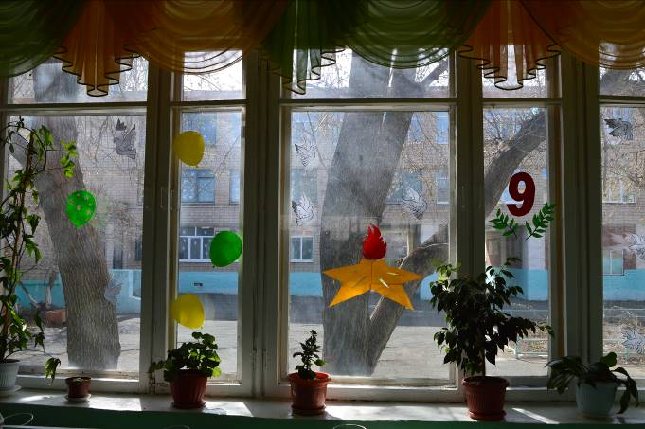
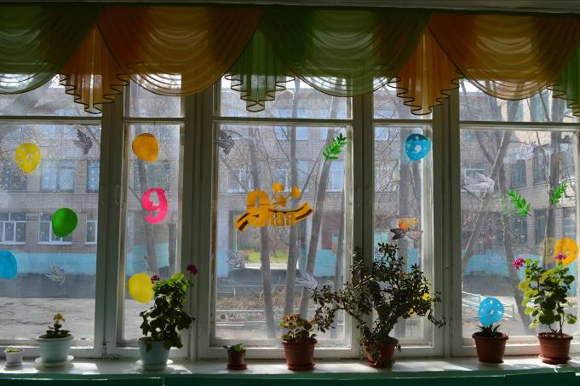
Холл, 1-й этаж
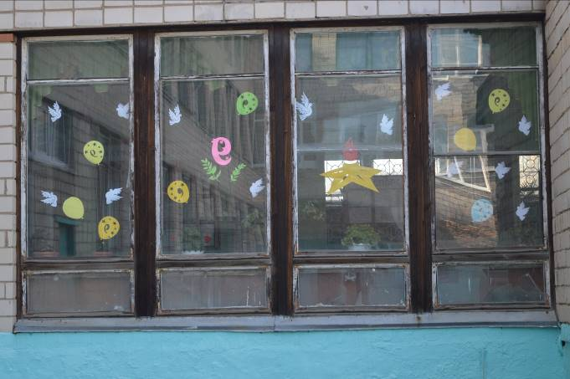
Коридор 1 этажа со стороны столовой.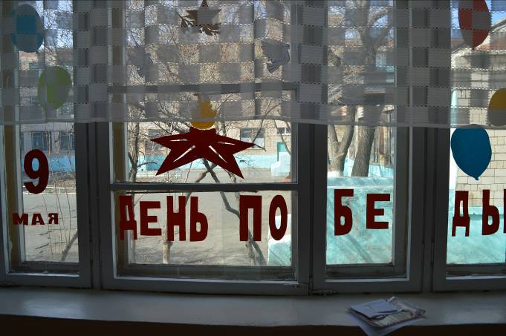
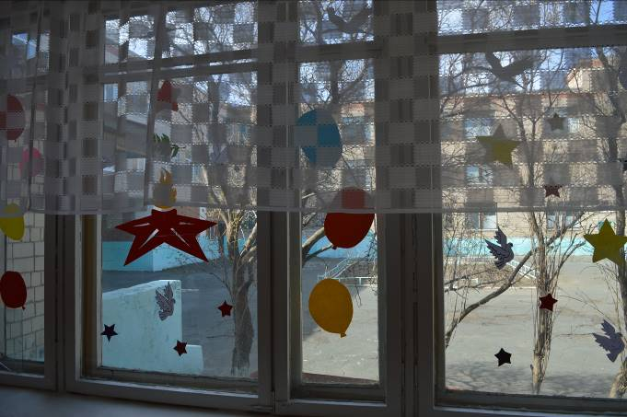
Начальная школа
1 «А» класс
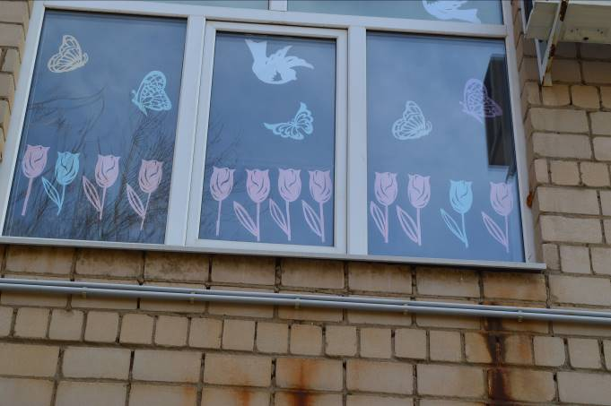

1 «Б» класс
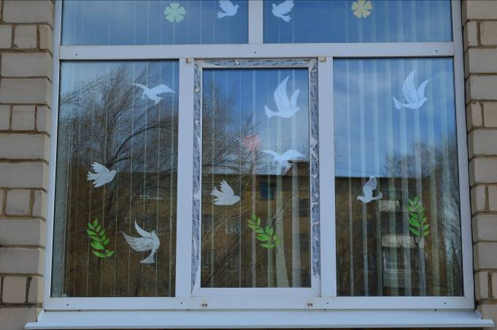
1 «В» класс
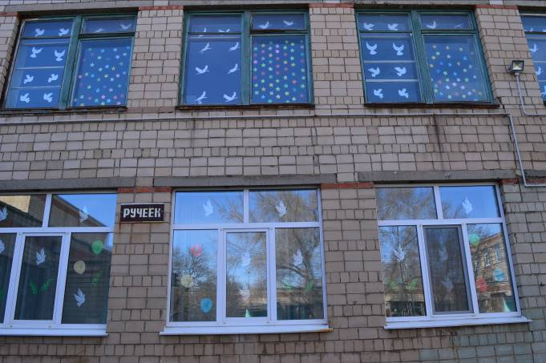

2-4 классы украсили окна 3-го этажа в едином стиле
«Георгиевская лента»
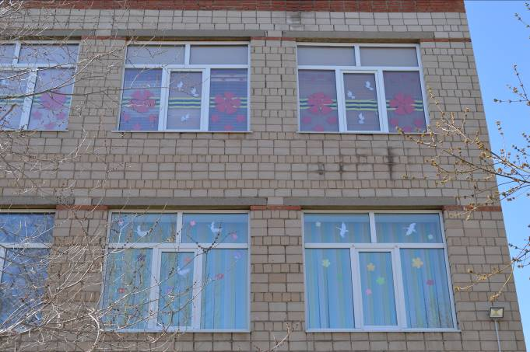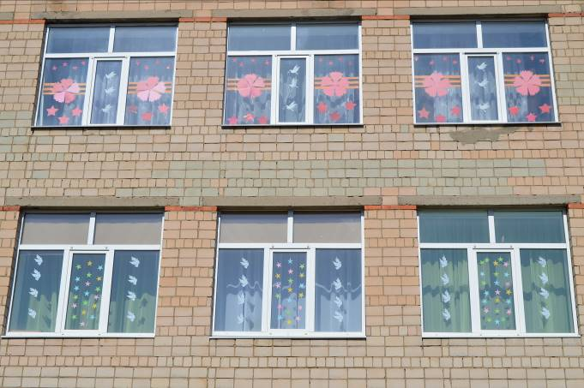
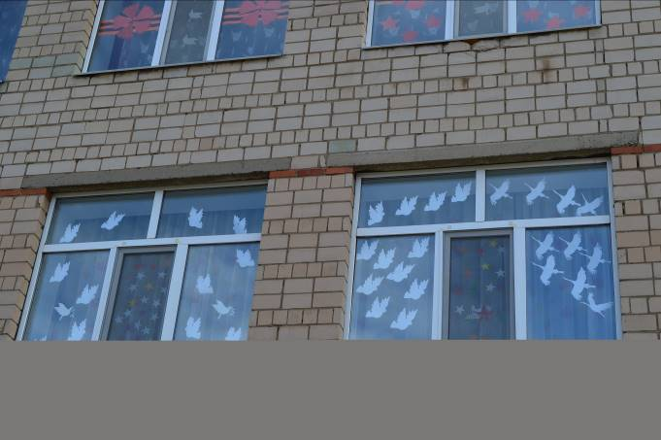
А Среднее звено, 5и 6-е классы украсили окна праздничным салютом из разноцветныхзвезд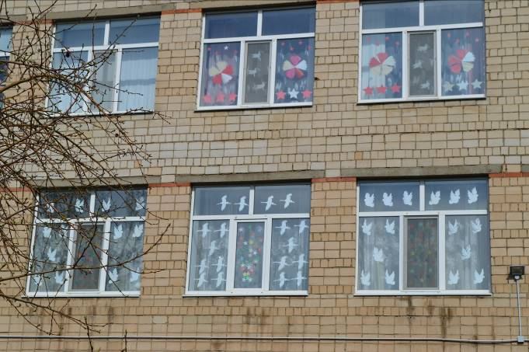
Окна 7 «В» класса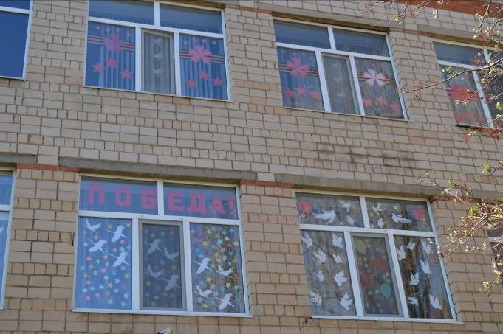
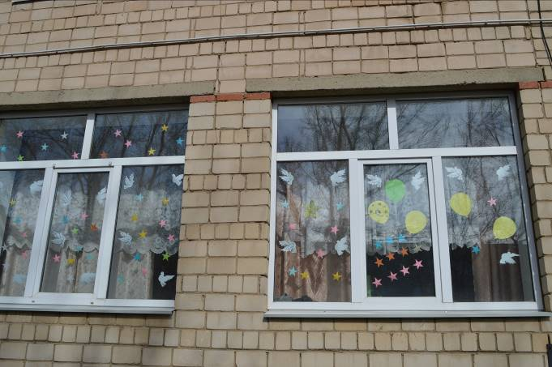
Актовый Зал
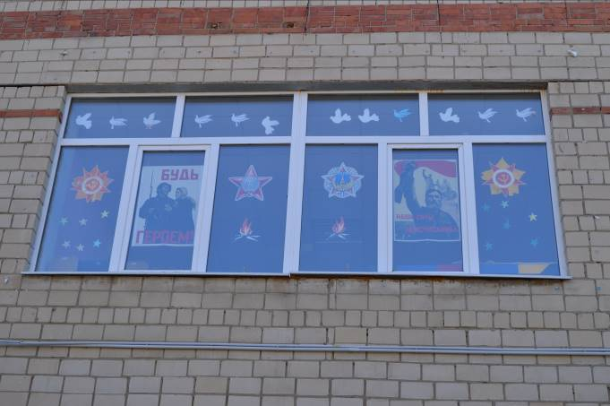

Окна Актового зала
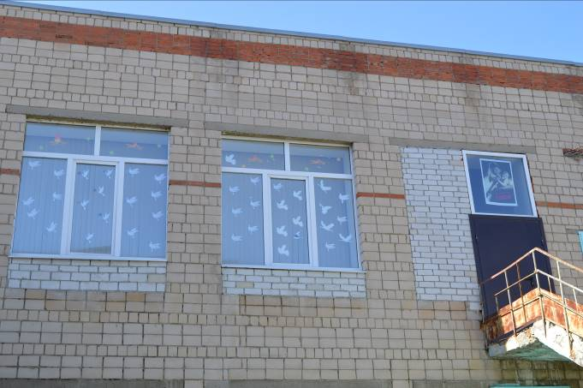
Старшая школа
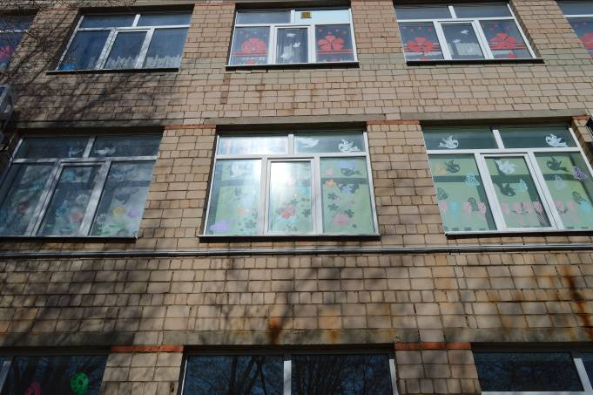
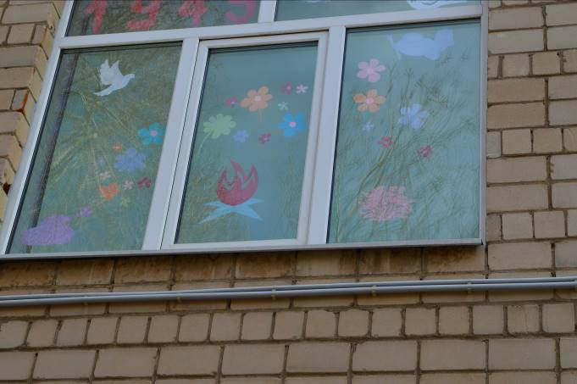
Холл, 2-го этажа
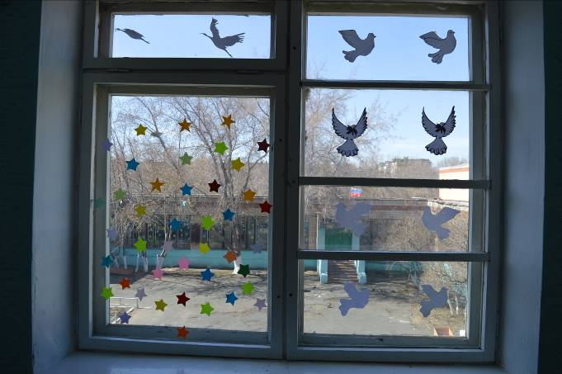
Холл 2-го этажа
5-е, 6-е классы
